林慧（导师）简介
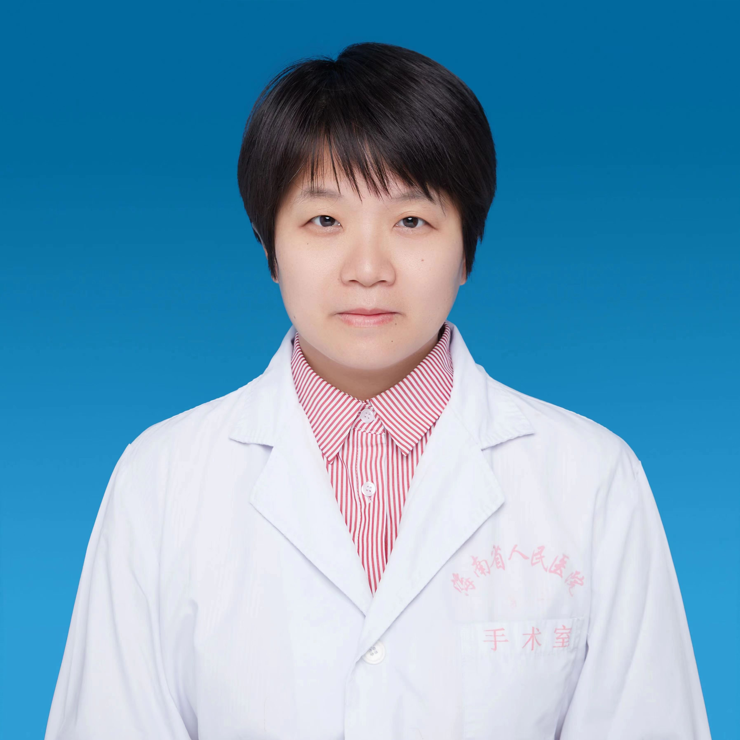
- 个人基本情况（附照片）
林慧 2001年至今在海南省人民医院麻醉科工作, 主任医师。博士，海南省高层次人才。连续多年在院内评选为优秀员工。
2.研究方向
脊髓缺血再灌注损伤
3.发表的学术论文和专著（第一作者或通讯）
近5年以第一作者发表SCI 3篇，核心期刊1篇，统计源期刊2篇，医学期刊1篇，通讯作者发表核心期刊4篇。
4.获得的学术成果奖励（标注名次）
无
5.获得的发明专利（标注名次）
无
6.主持过的科研项目（项目名称；项目编号；级别；经费；起止日期）
小胶质/巨噬细胞极化在脊髓缺血再灌注损伤中的作用与机制研究。经费8万、项目编号：821RC1112；起始时间：2021 年 12 月 23 日-2023 年 09 月 30日
海南省卫生计生行业科研项目两项：
1.盐酸右美托咪定对 LPS 诱导的 kuffer 细胞氧化应激和炎性反应的影响。自筹经费、项目编号：16A200025；起始时间：2017 年 1 月 1 日-2018 年 12 月 31 日
2.氯胺酮通过调节 MAPKs/NF-KB 减弱完全弗氏佐剂诱导的小鼠关节 炎。自筹经费、项目编号：20A200317；起始时间：2020 年 10 月 1 日-2022 年 09 月 30 日。
7.获得的学术荣誉
无
8.学术兼职
任海南医学会疼痛分会副主任委员
中华医学会疼痛分会脊椎源性疼痛组委员
海南省中西医结合学会 常委
9.联系方式（邮箱）
Linhui7811@126.com

